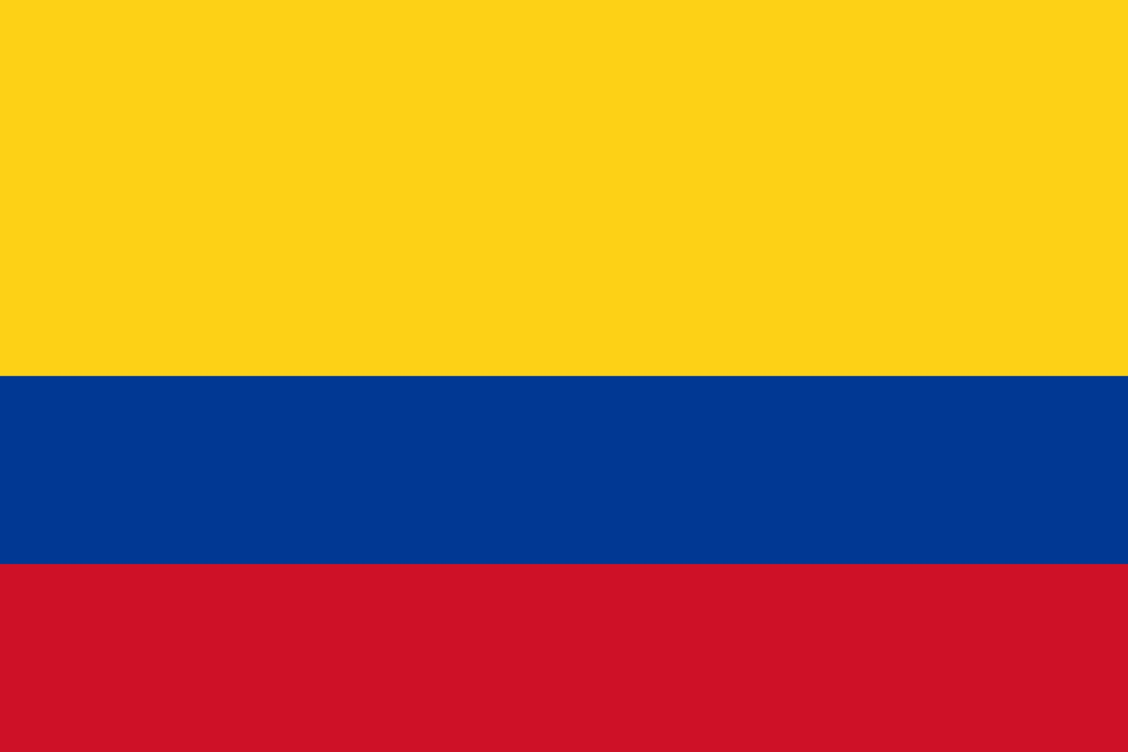
INFORMAÇÕES |  | POR OEA 2019

O país
A República da Colômbia possui uma população de mais de 47 milhões de pessoas, sendo o terceiro país mais populoso com a língua espanhola como idioma oficial. Possui fronteiras com Venezuela , Brasil, oceano Pacífico, Mar do Caribe, Equador e Peru, com uma dimensão de 1 138 914 km². Mais de 95% da população do país adere ao cristianismo. É um país rico em recursos naturais, suas principais exportações incluem petróleo, café, ouro e carvão, constituindo um PIB de US$ 682,977 bilhões. A forma de governo atual é uma república presidencialista unitária. Dentre os principais problemas sociais enfrentados está o combate ao narcotráfico, controlado em maior parte pelas FARCs, o acirramento da guerra armada e da atuação de paramilitares em territórios indígenas e camponeses. A Colômbia é membro da Comunidade Andina de Nações, da Aliança do Pacífico e da OEA entre outras organizações internacionais.

O país e a OEA

A OEA foi fundada no ano 1948 em Bogotá, capital colombiana. Em janeiro de 2004, através de uma resolução, se estabeleceu a “Missão de Apoio ao Processo de Paz na Colômbia”. O governo da Colômbia e o Secretário Geral da OEA firmaram um acordo com o objetivo de amparar os processos de paz, no qual incluía a verificação e o monitoramento dos acordos que viessem a ser feitos, e o acompanhamento das comunidades vítimas de violência.

Relações com as questões indígenas

A Colômbia foi originalmente habitada por diversas nações indígenas, entre elas os Chibchas, Quimbayas e Taironas. Com a chegada dos espanhóis, no período de colonização,

Dossiê

República da
Colômbia

cerca de 90% da população nativa foi morta. Atualmente existem 87 povos indígenas na Colômbia que se encontram na iminência do desaparecimento físico e cultural. Esses povos enfrentaram deslocamento forçado, desapropriação de terras, insegurança alimentar e violência sexual. Essas comunidades vem lutando pelos seus direitos há muito tempo, no entanto o país possui várias barreiras que os impedem de alcançá-los plenamente. Existe uma onda de protestos em defesa da vida, da paz e dos direitos humanos se alastrando pelo país, pois é apontado que após o Acordo de Paz firmado em 2016, cerca de 117 lideranças indígenas foram assassinadas. Ocorrendo também uma forte atuação da Minga Social - uma articulação permanente protagonizada por comunidades indígenas, camponesas e populares que realiza grandes jornadas de luta no território colombiano - como forma de pressionar o governo por mudanças sociais.

